- اهداء تلسكوب فلكي الى متحف التاريخ الطبيعي / جامعة البصرة
استناداً الى توجيهات السيد رئيس جامعة البصرة الاستاذ الدكتور سعد شاهين ، ولغرض النهوض بواقع متحف التاريخ الطبيعي والذي يعتبر رمزا من رموز جامعة البصرة وتعزيز التعاون بين كافة كليات ومراكز الجامعة، اهدت كلية التربية للعلوم الصرفة جهاز تلسكوب فلكي متكامل ، والذي يمكن الاستفاده منه لغرض تحفيز الزائرين للمتحف ومن كافة الفئات العمرية لرؤية الكواكب والنجوم البعيدة بوضوح، مكونة صورا مقربة للأجرام السماوية.

Donating an astronomical telescope to the Natural History Museum / University of Basra
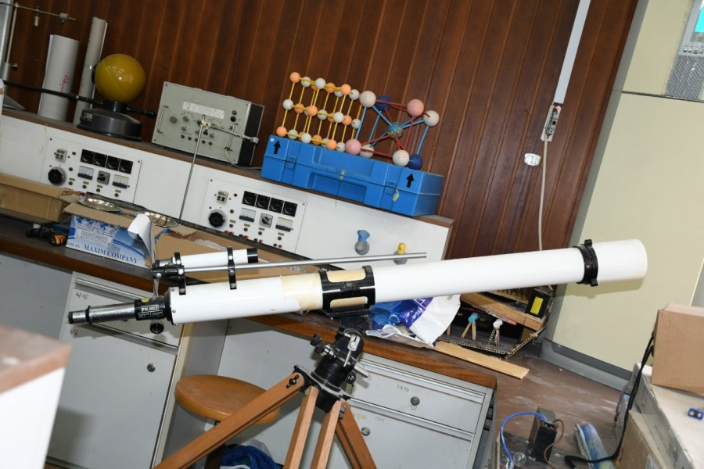
Based on the directives of the chancellor of the university of Basra, Prof. Dr. Saad Shaheen, and for the purpose of advancing the reality of the Natural History Museum, which is a symbol of the University of Basra and strengthening cooperation between all faculties and centers of the university, the College of Education for Pure Sciences donated an integrated astronomical telescope, which can be used for the purpose of motivating visitors for the museum and for all age category to see the distant planets and stars clearly, forming close-up images of the celestial bodies.

